Самостоятельная работа по геометрии на 19.01.17. 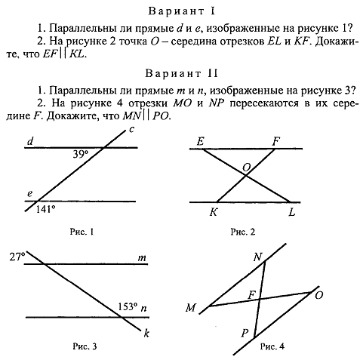

Задачи по готовым чертежам
